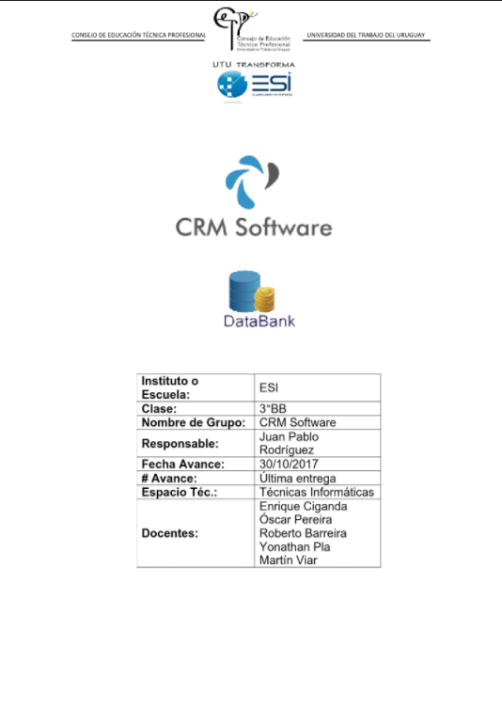

Manual del Software

Índice

1. Prologo
2. Introducción
   1. Acerca de este Manual
   2. Objetivo del Manual
   3. Roles generales
3. Certificación del Sistema
   1. Copyright de la aplicación
4. Instalación del Software
   1. Pasos a seguir en la instalación
   2. Producto instalado
5. Funciones por Rol
   1. Login
   2. Menú Gerente
   3. Menú Cajero
   4. Listar
      1. Listar Movimientos
      2. Listar Clientes del Sistema
      3. Listar Cuentas del Sistema
   5. Estado de Cuenta
   6. Alta Cliente
   7. Baja Cliente
   8. Modificar Cliente
   9. Alta Cuenta
   10. Baja Cuenta
   11. Modificar Cuenta
   12. Transacciones
       1. Depositar
          1. Depositar Cheque
          2. Depositar Efectivo
       2. Retirar
       3. Transferencia
       4. Creación de tarjetas
6. Producto Final
   1. Resumen declaración de conformidad
   2. Certificación del lenguaje
7. Glosario
   1. Explicaciones de lenguaje técnico
8. Bibliografías

8.1 Materiales utilizados para el glosario

Prologo

“Se nos propuso un proyecto de gestión bancaria al cual decidimos llamarle DataBank, este proyecto se llevó acabo para mejorar el funcionamiento de los SIGBA actuales en el mercado. Basado en nuestros relevamientos de datos e investigaciones los sistemas son casi obsoletos y poco amigables para el usuario, por esto CRM decide traer esta solución que creemos va a tener gran impacto en el mercado ya que es una idea innovadora y que una empresa joven y nueva en el mercado la esté llevando adelante propina una confianza a demás empresa a realizar lo mismo y tratar de mejorar el mercado de la tecnología. Ya que somos una empresa que trabaja con softwares a medidas, decidimos realizar el mismo para los bancos del país, ofreciendo una aplicación rápida, fácil y muy amigable para el usuario. Además de costos no muy elevados en cuanto a las soluciones que ofrecemos.

Este proyecto nos enriqueció ya que nos mostró que es lo que el mercado está necesitando y actualmente cuales son las debilidades de la empresa a mejorar.”

Introducción

Acerca de este Manual

Este software ofrece una conexión no sólo con una base de datos para el almacenamiento de la información, sino que una conexión con 2 módulos que trabajan en paralelo los 3 para mejorar el funcionamiento del sistema en general.

* Lea este manual antes de usar el software a fin de garantizar el uso correcto y seguro.
* La descripción de las funciones va a ser explicada para todo usuario que afecte en ellas.
* El contenido del Manual no difiere de la aplicación, todo lo detallado aquí se encuentra en el software.
* Las imágenes y capturas utilizadas son con total similitud al programa, aunque puede no ser las reales.
* El contenido puede diferir del producto final o del software proporcionado por los proveedores de servicios, y se encuentra sujeto a cambio con previo aviso. Para acceder a la última versión del manual, consulte el sitio Web de CRM Software, <https://crmsoftware891.wordpress.com/>
* Las funciones no están sujetas a cambios.
* El software tiene una licencia, utilizar la misma para propósitos comerciales o de otra naturaleza constituye una violación a las leyes de derechos de autor.

Objetivo del Manual

Este Manual ha sido realizado con el fin de la fácil gestión y manejo de la aplicación y tener conocimiento de los pasos a seguir para su instalación. De seguir los pasos y requerimientos que este Manual provee no surgirán problemas con el Software **DataBank.** Además, este manual provee la gestión de la aplicación por Rol previamente brindado en caso de que la empresa que compró el servicio no sepa la estructuración del software.

Copyright

Copyright © 2017 CRM Software.

Esta guía se encuentra protegida por las leyes internacionales de derechos de autor.

No está permitido reproducir, distribuir, traducir o transmitir ninguna parte de esta guía de ningún modo o por ningún medio, ya sea electrónico o mecánico, incluyendo fotocopias, grabaciones o almacenamiento en cualquier sistema de almacenamiento y recuperación de información, sin el permiso previo por escrito de CRM Software.

Para la solicitación de este permiso contactarse con la empresa mediante nuestro mail de contacto [crmsoftwareuruguay@gmail.com](mailto:crmsoftwareuruguay@gmail.com) o mediante la página de la empresa <https://crmsoftware891.wordpress.com/>

Instalación del Software

Pasos a seguir en la instalación

Para la instalación del programa utilizaremos un Setup el cual se encuentra en 2 tipos de idiomas al igual que el sistema, tras seleccionar el idioma que en este caso será inglés damos paso a comenzar la instalación.

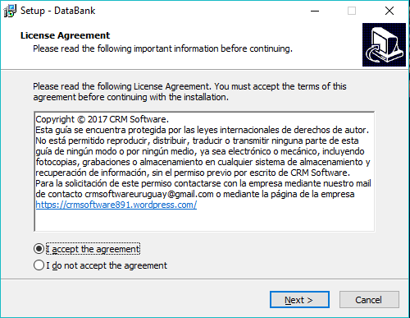

Como podemos ver en la pantalla como primer paso para la instalación del software debemos aceptar la licencia colocada y personalizada por la empresa, de no aceptar los términos no se procederá a la instalación de la aplicación. Se coloca la página de la empresa en caso de algún error en la licencia o algo en lo que no se concuerde. Luego de leer la licencia oprimimos en *“I accept the agreement”* si estamos de acuerdo con la misma y oprimimos **NEXT** para proseguir con la instalación.

De surgir un error luego de oprimir el botón **NEXT** contactar con la empresa ya que se puede deber a una falla en la instalación o donde se quiera instalar.

Como siguiente paso seleccionaremos la ruta o destino en donde queremos que sea instalada la aplicación, esto no hace referencia a donde aparecerá el icono de la aplicación y su ejecutable, sino que a donde se guardaran los datos de instalación necesarios. Por ejemplo, una ruta donde se podría instalar sería, **C:\Program Files (x86)\DataBank.**

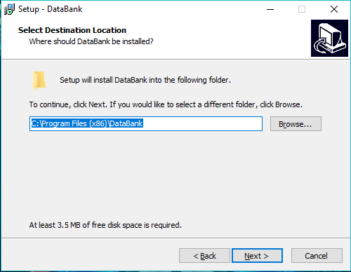

Si la ruta que se muestra predefinida no es la que nosotros queremos para la instalación de nuestro software podremos oprimir el botón **BROWSE** para elegir la ruta o destino que sea de nuestra preferencia tal y como ejemplificamos antes. Si deseamos avanzar con la instalación oprimimos el botón **NEXT** y proseguimos con la instalación, en caso de que se quiera modificar el paso anterior oprimimos el botón **BACK** y cambiamos lo que nosotros queramos.

Se especifica en la parte baja del Setup el espacio de almacenamiento que se necesita para instalar el programa, es algo que no es irrelevante ya que si el espacio no es el necesario (a pesar de que no es demasiado) puede provocarse un error en la instalación del software.

El tercer paso es seleccionar una tarea extra que queremos que el Setup realice, el que se coloca en el de este software es crear un acceso directo en el escritorio para un fácil acceso de la aplicación. Acá si hacer referencia a lo que se va a utilizar como software en sí.

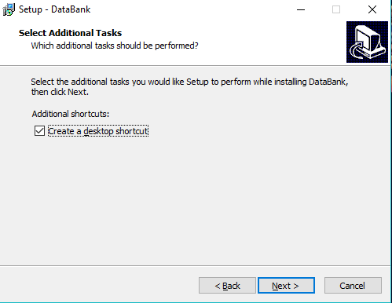

Si se desea crear un acceso directo en el escritorio oprimimos en la opción *“Create a desktop shortcut”,* en caso de no querer que se cree el mismo (es recomendable utilizar esta opción) no se oprimirá la opción. Para proseguir con la instalación oprimimos el botón **NEXT**. Si necesitamos realizar alguna modificación en la opción anterior apretamos la opción **BACK**.

El siguiente paso es la verificación de la instalación, donde nos mostrara los datos ingresados anteriormente, como la ruta/destino en donde se va a crear la carpeta que contiene los datos del software y la opción de crear un acceso directo.

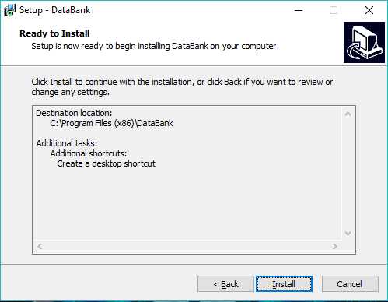

Este sería uno de los pasos finales en la instalación de la aplicación.

Cabe destacar que si alguno de los datos mostrados no es el que se ingresó como usuario o se eligió utilizando el botón **BACK** podemos ir hacia atrás en la instalación y realizar las modificaciones que se quieran. Como último requisito en esta parte de la instalación oprimiremos el botón **INSTALL** y proseguimos con la instalación del software. Al ser uno de los pasos finales debemos corroborar que todo se encuentre en orden por eso se debe verificar los datos mostrados.

Luego de dar al botón INSTALL en el paso anterior, una pantalla de carga va aparecer en pantalla para mostrarle al usuario que ese va a ser el tiempo de espera durante la instalación y de el mismo va a depender el tamaño de la aplicación.

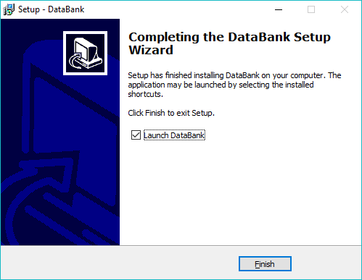

Ahora siendo así el último paso en la instalación la ventana final del Setup va a mostrarse dándonos como opción Launchear o Ejecutar el software **DataBank** si el usuario lo desea puede realizar este paso o no, para finalizar la instalación oprimimos en **FINISH**.

El producto final aparecerá en el escritorio de la terminal donde se instaló con el siguiente logo:



Funciones por Rol

El sistema cuenta con 3 Roles para su esencial manipulación que son:

* Gerente
* Operador de Caja
* Operador de Transferencia

Los mismos tienen designado a cada uno funciones, las mismas van designadas según un sistema de jerarquía y conveniencia para el correcto funcionamiento de la aplicación. A modo de ejemplo el rol “Gerente” tiene acceso a todas las funciones de la aplicación tanto desde altas, bajas y modificaciones, como todos los tipos de transacciones y listados que se puedan realizar en el sistema.

El “Operador de Caja”, va a tener algunas limitaciones sobre el programa las cuales van a ser mínimas pero necesarias para que no toda la información confidencial de la empresa la cual utiliza el software esté al alcance de cualquier usuario “común”. Este mismo tiene restringido el listado de Cuentas en el sistema y de Clientes, además de la realización de Transferencias monetarias entre cuentas.

El “Operador de Transferencia”, como su nombre lo dice es el encargado directo de realizar las Transferencia. Se designo un rol sólo para esta función ya que la misma es de suma importancia, si una Transferencia es llevada a cabo de manera errónea no sólo una, sino que 2 cuentas se verán afectadas además del operador que la está realizando. Por esta misma razón se precisó un rol particular para esta misma.

Login

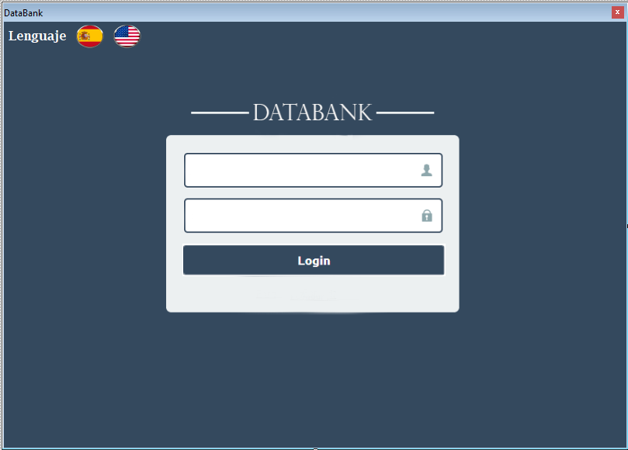

Cambio de lenguaje

-inglés

-español

Contraseña de Rol

Nombre de Rol

La función Login/Logueo del sistema contiene 2 campos los cuales son rellenables con el nombre del Rol que va a utilizar la aplicación y su respectiva contraseña. Este Login además ofrece 2 funciones de lenguajes las cuales son español e inglés. El Usuario el cual vaya a utiliza la aplicación puede escoger cual utilizar a su gusto. Luego de que el logueo sea satisfactorio ya que los datos han sido verificados y han dado como correctos, se nos va a llevar a un menú el cual corresponde con cada rol del sistema.

Menú Gerente

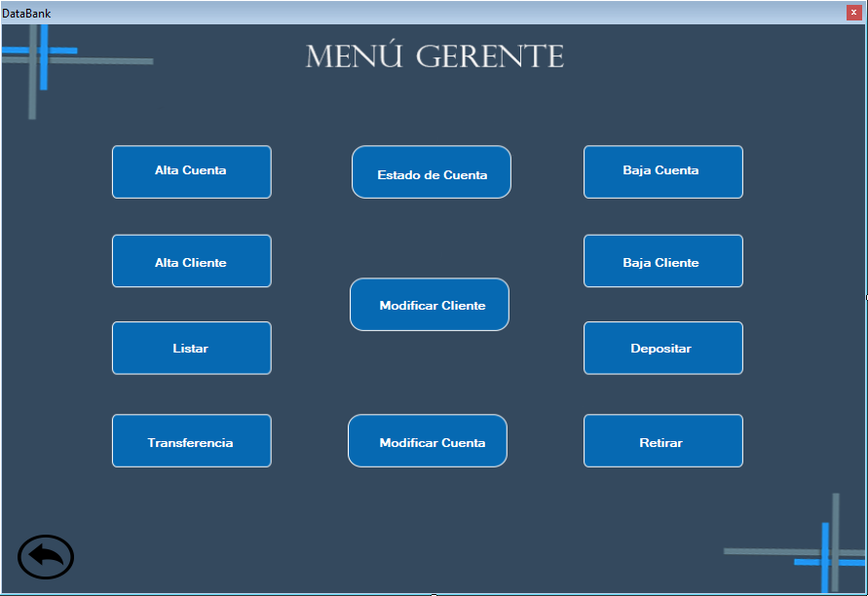

Funciones del sistema

Botón volver

El primer menú que detallaremos será el de Gerente ya que es el más completo en cuanto a funciones por lo especificado anteriormente. Los menús son de fácil manipulación ya que lo único que debemos realizar es oprimir sobre la opción que queramos realizar y la aplicación se encargara de enviarnos a la ventana emergente correspondiente.

Además, esta ventana como las demás que veremos más adelante contienen un botón para volver a la opción anterior. En esta ventana al oprimirlo nos enviaría al Login.

Menú Operador de Cajero

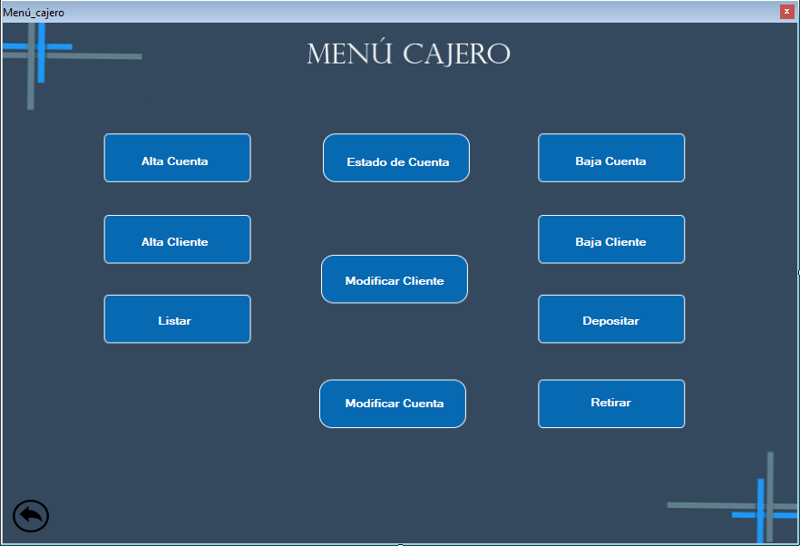

Funciones del sistema

Botón volver

Al igual que con el Menú de Gerente podemos observar una pantalla que muestra cierta cantidad de funciones las cuales están limitas en relación con las de Gerente. Lo único que podemos realizar en esta ventana es oprimir un botón y el mismo nos enviara a la función que deseemos. Teniendo al igual que en la otra ventana un botón para retroceder hacia el Login por si queremos realizar un logueo con otro tipo de rol.

Transferencia

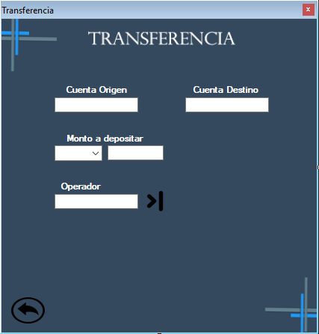

Cuentas mediadoras

Botón Aceptar

Botón Volver

Esta función particularmente es para Operador de Transferencia, aunque Gerente la tiene designada. Tiene fácil utilización, lo único que debemos hacer es rellenar los campos Cuenta origen con la cuenta de la cual se quiere retirar el dinero y colocar la Cuenta destino a la cual ese monto le va a llegar y luego especificar ese monto que se quiere transferir, por último, el nombre del operador de transferencia debe ser registrado por lo antes redactado que se tiene riguroso control sobre las transferencias.

Nuevamente contamos con el botón volver, esta vez actuando para volver al menú del cual fue designado (Gerente) o al Login.

Listar

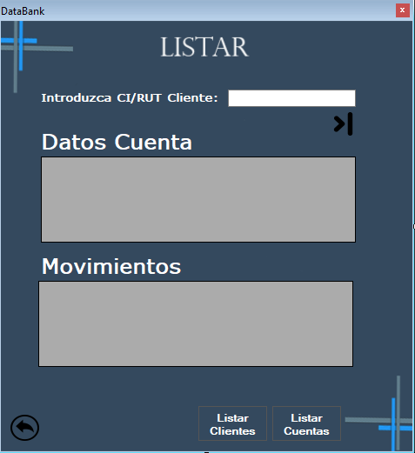

Botón Aceptar

Campo obligatorio

Paneles de información

Esta función está actuando bajo los roles Operador de Caja y Gerente, con una pequeña variación. Operador de Caja no va a tener acceso a 2 opciones que se encuentran en la ventana Listar. Listar clientes y cuentas del sistema están solamente direccionadas a Gerente. En esta función introducimos la cedula de identidad de la persona o el RUT de la empresa y nos mostrara los datos de su cuenta y si realizo movimientos recientemente. Todo esto oprimiendo el botón de aceptar luego de rellenar el campo de CI/RUT. Nuevamente el botón de volver se hace presente como en todas las ventanas del sistema. La información de se mostrará en los paneles de información.

Listar Clientes

Botón Volver

Botón Aceptar

Panel de información

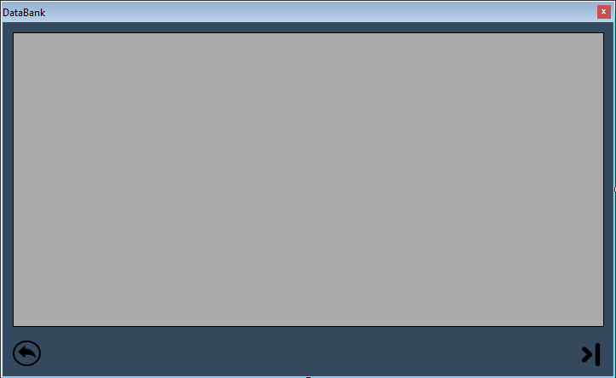

Esta función tiene como manipulador al rol Gerente, permite listar todos los Clientes del sistema y ver su relacionamiento a su cuenta. La misma ventana es utilizada para visualizar las cuentas del sistema. Oprimiendo el botón aceptar un listado de cuentas o clientes aparecer en la tabla de información.

Todos los clientes y cuestas mostrados están registrados en el sistema y su información es de suma importancia por esto mismo solo el Gerente debe tener acceso a esta función.

Nuevamente el botón de volver nos enviara a la ventana Listar esta vez.

Estado de Cuenta

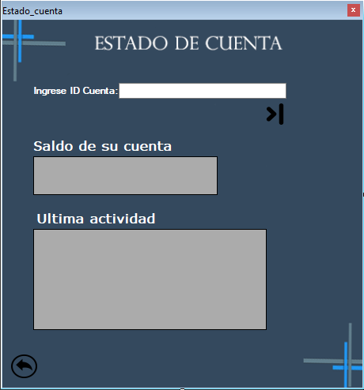

Botón Aceptar

Paneles de información

Botón Volver

La función Estado de cuenta está bajo la manipulación de los roles Gerente y Operador de Caja, la misma al ingresar un ID de Cuenta existente en el sistema y presionar aceptar, nos muestra en los paneles de información el saldo de esa cuenta y la última actividad de la misma, es decir si ha tenido ingresos o retiros de dinero entre otros. El botón de volver aparece nuevamente enviándonos al menú correcto del cual fue solicitado.

Campos rellenables como ID cuenta no puede quedar vacío ya que la función no tendrá efecto bajo esa condición.

Alta Cliente

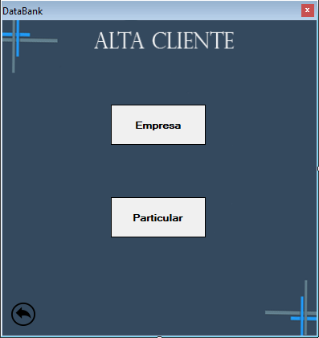

Botones alta Volver

Botón Volver

 Volver

La función Alta Cliente se encuentra bajo la gestión de los roles Gerente y Operador de Caja. Encontramos una subdivisión en la ventana de Alta cliente la cual es Empresa y Particular. Cuando se desea hacer el alta de una empresa se debe oprimir en el botón empresa y si se desea hacer un alta de cliente simple, en particular. Esto nos va a redirigir a otras 2 ventanas las cuales mostraremos a continuación.

Alta Cliente Empresa

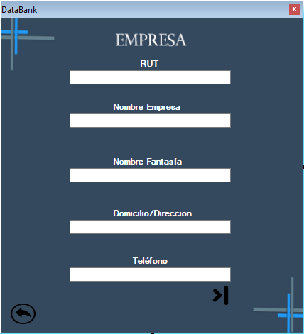

Campos a rellenar

Botón Aceptar

 Volver

Botón Volver

 Volver

La función Alta Cliente Empresa es un derivado de Alta Cliente por lo tanto los roles que gestionan la misma son los mismos que en Alta Cliente. Debemos rellenar los campos que se ven en pantalla ya que los mismos son obligatorios para realizar un alta de empresa. Luego de haber rellenado los campos con la información deseada oprimimos el botón aceptar y la alta seria realizada.

El botón de volver nos envía al menú correspondiente.

Alta Cliente Particular

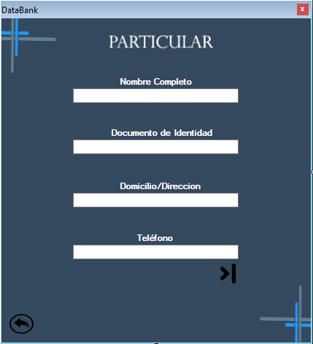

Campos a rellenar

 Volver

Botón Aceptar

 Volver

Botón Volver

 Volver

La función Alta Cliente Particular es un derivado de Alta Cliente por lo tanto los roles que gestionan la misma son los mismos que en Alta Cliente. Debemos rellenar los campos que se ven en pantalla ya que los mismos son obligatorios para realizar un alta particular. Luego de haber rellenado los campos con la información deseada oprimimos el botón aceptar y la alta seria realizada.

El botón de volver nos envía al menú correspondiente.

Alta Cuenta

Botón Aceptar

 Volver

Campos a rellenar

 Volver

Botón Volver

 Volver

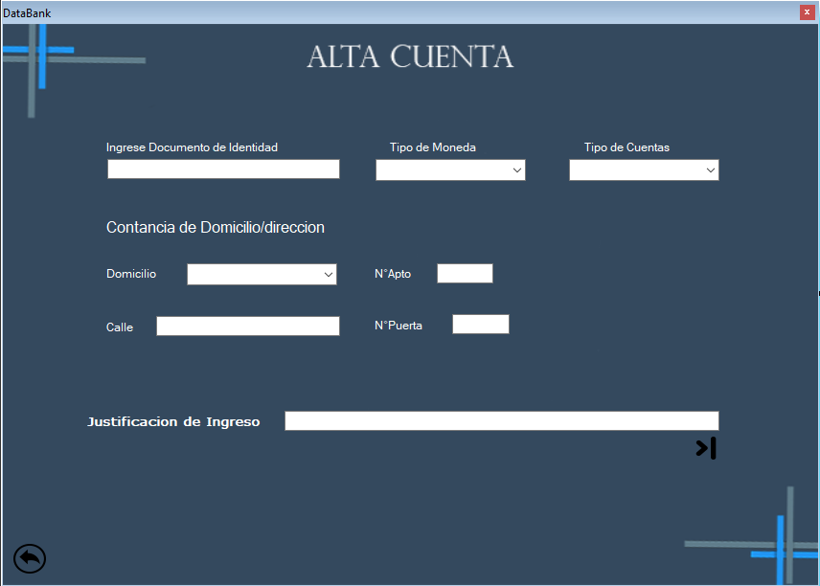

La función de Alta Cuenta puede ser gestionada por los roles Operador de Caja y Gerente. La misma cuenta con llenar una serie de campos los cuales permitirán un completo ingreso de una cuenta nueva en el sistema. Esta función para poder ser realizada con normalidad debe tener todos sus campos rellenos o sino no va a permitir realizar la alta debido a que toda la información es esencial. Luego de este paso oprimimos el botón aceptar y nos hará saber que el alta de cuenta se realizó satisfactoriamente.

Se pide una justificación de ingreso para saber porque esta cuenta fue creada.

Baja Cuenta/Cliente

Campos a rellenar

 Volver

Botón Aceptar

 Volver

Botón Volver

 Volver

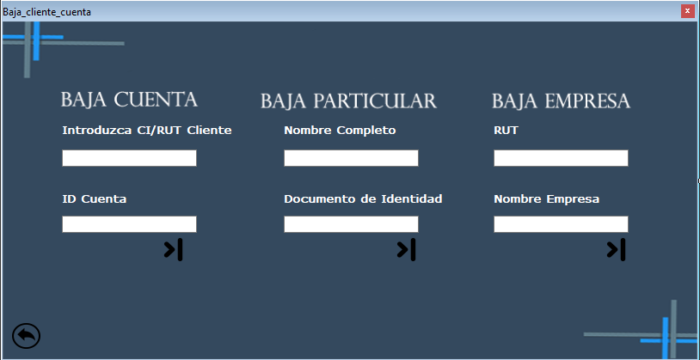

Las funciones Bajas están relacionadas en una misma ventana, pero con diferentes campos de ejecución, por lo tanto, a cada una le corresponde un botón de aceptar como podemos ver en la ventana modelo. Los roles bajo esta función son Operador de Caja y Gerente. Se deben de rellenar sólo los campos necesarios para cada una de las funciones por ejemplo si se desea hacer una baja de cuenta sólo rellenar CI/RUT e ID Cuenta. Si rellena todos los campos de la ventana un mensaje de error surgirá no permitiéndole así hacer la baja lógica de la cuenta.

Vuelve a hacer presencia el botón de volver que nos enviara al menú correspondiente.

Modificar Cliente Particular

Botón Verificar

 Volver

Botón Aceptar

 Volver

Botón Volver

 Volver

Campos a rellenar

 Volver

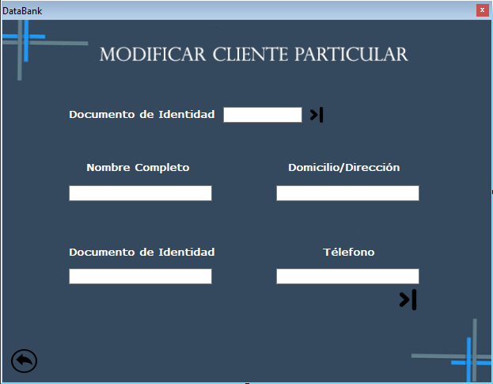

La función Modificar Cliente Particular permite realizar una modificación en un cliente corriente, la misma pide un documento de identidad y se pide verificar que el mismo existe con el botón de aceptar. Luego si se verifica que el mismo existe en el sistema se podrán rellenar los campos mostrados en la ventana. Al haber rellenado los campos oprimimos el botón de aceptar y si los datos introducidos no son erróneos nos brindara un mensaje de que la modificación se realizó con éxito.

El botón volver nos envía al menú correspondiente o al Login dependiendo el caso de la función.

Documento de identidad es un campo obligatorio, por lo cual si no se rellena y se verifica no va a dar funcionabilidad esta parte del sistema.

Modificar Cliente Empresa

Botón Verificar

 Volver

Campos a rellenar

 Volver

Botón Aceptar

 Volver

Botón Volver

 Volver

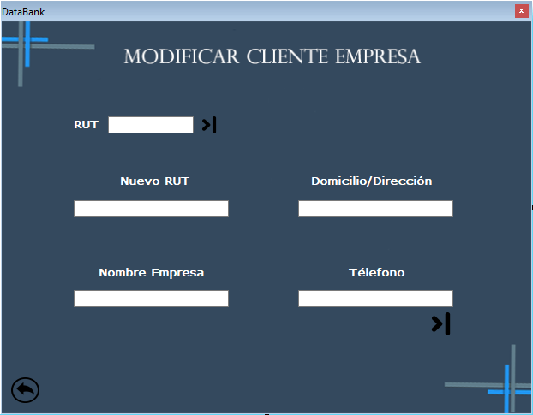

La función Modificar Cliente Empresa permite realizar una modificación en una empresa, la misma pide un RUT y se pide verificar que el mismo existe con el botón de aceptar. Luego si se verifica que el mismo existe en el sistema se podrán rellenar los campos mostrados en la ventana. Al haber rellenado los campos oprimimos el botón de aceptar y si los datos introducidos no son erróneos nos brindara un mensaje de que la modificación se realizó con éxito.

El botón volver nos envía al menú correspondiente o al Login dependiendo el caso de la función.

RUT es un campo obligatorio, por lo cual si no se rellena y se verifica no va a dar funcionabilidad esta parte del sistema.

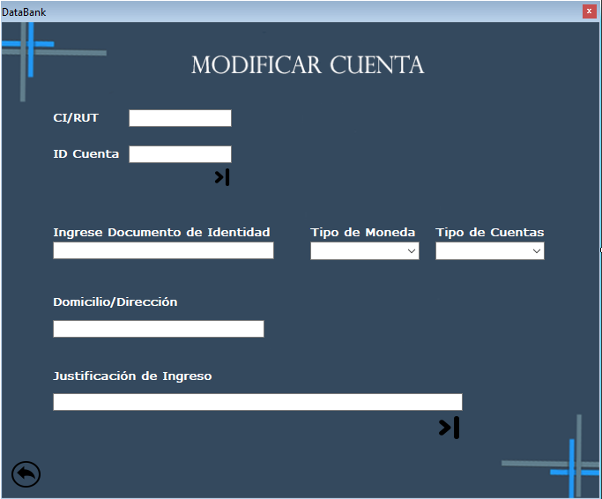Modificar Cuenta

Botón Volver

 Volver

Botón Aceptar

 Volver

Botón Verificar

 Volver

Campos a rellenar

 Volver

La modificación de cuenta es realizada por los roles Operador de Caja y Gerente al igual que las demás modificaciones. En la misma se pide un CI/RUT y una ID de Cuenta para verificar que la misa existe y posteriormente realizar su modificación, luego de verificada esta cuenta rellenamos los campos y seleccionamos los datos necesarios de los combobox correspondientes. Esta ventana pide una justificación de ingreso para saber el porqué de la modificación en esa cuenta. Luego de rellenar los campos oprimimos el botón de aceptar para que la modificación se realice con normalidad.

El botón de volver nos enviara al menú correspondiente o al Login dependiendo el tipo de función.

Depositar

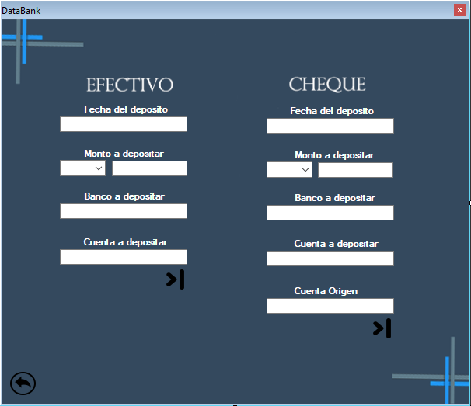

Campos a rellenar

Campos a rellenar

Botón Aceptar

Botón Volver

Esta función es gestionada por los roles Operador de Caja y Gerente. Una de las funciones principales en esta aplicación es el depósito de dinero, el cual puede ser por medio de un cheque o efectivo. Debe rellenar solo los campos en los que hará utilización de la función, por ejemplo, si desea hacer un depósito en efectivo solo rellenar campos de efectivo. Luego oprimir siguiente y el depósito está realizado.

El botón volver nos envía al menú correspondiente o al Login depende la función que estemos utilizando. De no colocar los datos necesarios para el depósito el mismo no se llevará a cabo y surgirá un error mediante un cuadro de dialogo.

Retirar

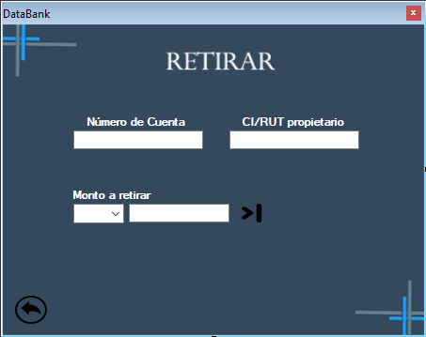

Campo a rellenar

Botón Aceptar

Botón Volver

La función retirar está gestionada bajo los roles de Operador de Cajero y Gerente, la misma para realizarse pide rellenar una serie de campos como lo son número de cuenta, CI/RUT y el monto a retirar y de ser cargados con la información necesaria se realizará el retiro de dinero efectivamente.

Este tipo de transacción debe ser realizada por personal capacitado por eso la designación de roles tan importantes que tiene. Si algún error surge durante la transacción revise alguno de los 3 campos ya que pueden estar vacíos o con un dato mal cargado.

El botón de volver nos envía al Login o al menú correspondiente, dependiendo el nivel de la función.

Tarjeta

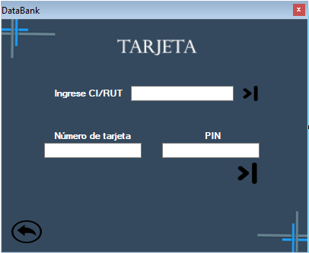

Campo a rellenar

Botón Verificar

Botón Volver

Botón Aceptar

La función tarjeta trabaja bajo los roles Operado de Cajero y Gerente, siendo la misma utilizada para el ingreso a uno de los módulos aparte de la aplicación, el ATM. Se crea un número de tarjeta el cual va a estar relacionado a un cliente por lo que se piden datos de verificación de cliente al comienzo de la función y luego se ingresa un número de tarjeta y un PIN deseados por el cliente. Estos datos son de nivel restringido por eso la designación de roles a nivel gerencial y de cajero.

Producto Final

Como final de este manual obtiene todos los conocimientos para la manipulación e instalación del sistema en su totalidad. Desde manipulación de funciones bajo roles hasta explicación de cómo correr el ejecutable. Además, cuenta con una imagen que describe gráficamente como va a quedar el programa, no tan solo con su icono sino, que también cada una de las ventanas que la aplicación tendrá.

Si el producto final no es el esperado o contiene algún tipo de falla contactarse con nosotros mediante nuestro mail [crmsoftwareuruguay@gmail.com](mailto:crmsoftwareuruguay@gmail.com) o nuestra página web <https://crmsoftware891.wordpress.com/> recuerde que nuestro software está protegido bajo derechos de autor actualizados hasta la fecha por lo que este software una vez obtenida su licencia no puede ser, comerciable, reutilizable ni con otro fin que no sea uso empresarial.

Verifique que usted está recibiendo el manual actualizado al dia de la fecha junto al producto y que el mismo no es una versión antigua, de ser así serán brindados los softwares actualizados.

Gracias por confiar en nuestra empresa,

CRM Software

El único contenido que puede diferir puede ser el lenguaje del software brindado y el mismo puede estar sujeto a cambios sin previo aviso.



CRM Software declara, bajo su responsabilidad, que este software cumple con los requisitos mínimos e indispensables para la gestión y manipulación de un Banco.

Este SIGBA (Sistema de Gestión Bancario) fue desarrollado en el año 2017, todos los derechos de la aplicación pertenecen a CRM Software. <https://crmsoftware891.wordpress.com/>

Certificación del lenguaje

Debido a que el sistema es bilingüe debemos justificar la traducción del mismo. La misma se realizó por personal con altos estatutos de inglés, con el fin de que la misma sea tan correcta y acertada posible. En caso de tener algún reporte de error en una traducción contactarse con la empresa. La certificación de la traducción fue hecha por el instituto Cambridge. Página de la institución <http://www.cambridgeenglish.org/>



Glosario

Setup: El concepto es habitual en el ámbito de la [informática](https://definicion.de/informatica). El setup es una herramienta de los [sistemas operativos](https://definicion.de/sistema-operativo/) y los programas informáticos que permite configurar diversas opciones de acuerdo con las necesidades del usuario.

La mayor parte de los programas cuenta con algún tipo de setup, gracias al cual el usuario puede adecuar el [software](https://definicion.de/software) a su [hardware](https://definicion.de/hardware) y configurar todo lo referente al uso que pretende dar a la herramienta informática.

ComboBox: Es un listado de datos en un cuadro combinado desplegable.

Login: es el proceso mediante el cual se controla el [acceso](https://es.wikipedia.org/wiki/Acceso) individual a un [sistema informático](https://es.wikipedia.org/wiki/Sistema_inform%C3%A1tico) mediante la verificación de credenciales establecidas por el usuario.

Copyright: Derecho exclusivo de un autor, editor o concesionario para explotar una obra literaria, científica o artística durante cierto tiempo.

Bibliografía

<https://www.google.com.uy/search?ei=hV30WfiZCYqbwgT-4KqoBg&q=significado+de+copyright&oq=significado+de+copy&gs_l=psy-ab.3.0.0l10.71018.74676.0.75848.19.15.0.0.0.0.141.1210.14j1.15.0....0...1.1.64.psy-ab..7.12.978...35i39k1j0i131k1j0i67k1j0i10k1.0.POw3QNHBj4o>

<http://ejemplosde.org/lengua-y-literatura/ejemplos-de-prologos/>

<http://www.cambridgeenglish.org/>

<https://es.wikipedia.org/wiki/Login>

https://msdn.microsoft.com/es-es/library/9h80cyht(v=vs.110).aspx